【秦野・伊勢原支部】
平成30年七福神めぐり～新年会

平成30年1月6日（土）、秦野・伊勢原支部では新年の恒例行事となっている「七福神めぐり」に今年も行ってきました。朝の9時30分に秦野駅改札前に9名の会員（うち1名は湘南支部の方が来てくれました）が集合し、今年一年の福を集めるべく、いざスタート！
七福神めぐりとは、秦野市観光協会が発行している「南はだの村七福神と鶴亀めぐりマップ」に沿って歩くスタンプラリーです。まずは駅近くの太岳院（亀）から、浄圓寺（布袋）、出雲大社相模分祠（大黒様）、御嶽神社（恵比寿）と巡りました。ちょっと歩き疲れたところで、会員の方が運営している茶室「弘栄庵」に立ち寄り、お茶を一服いただきました。静かで厳かな気分を味わうことができ、とても貴重な体験でした。
続いて、西光寺（毘沙門天）、白笹稲荷神社（寿老人）と巡り、近くにある名物「白笹うどん」で昼食をいただきました。ボリュームたっぷりで、コシがあって美味、おすすめです。
午後はハードな長距離ウォーク。ひとつ丘を越えた先にある震生湖沿いの福寿弁財天（弁財天）、3キロ以上東に進んで西大竹嶽神社（子鶴）、尾尻八幡神社（親鶴）と巡り、17時頃にようやく完歩しました！なんとトータル2万歩以上もの強行軍。お正月休みでなまった身体がシャキッと目覚めたかもしれません。
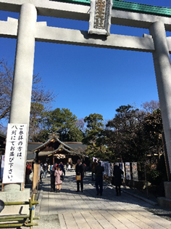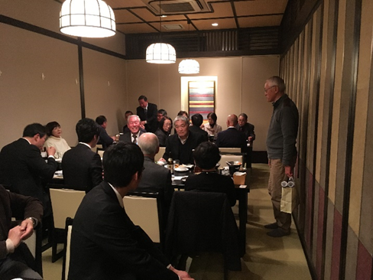
18時からは駅近くにある居酒屋「一の屋 本店」に会員23名が集合し、県行政書士会秦野・伊勢原支部と政治連盟秦野・伊勢原支部合同での新年会を開催しました。
来賓として秦野市長（現在は元秦野市長）、国会議員3名、県議会議員2名および秘書の方々も出席し、ご挨拶の言葉をいただきました。池上支部長から、来賓の先生方それぞれに、七福神めぐりで集めた御朱印マップを渡し、福を分け合うことができました。
お酒も進み、和気あいあいと談笑しながらも、いろんな議論ができました。特に議員の先生方と現在の社会の抱えている様々な問題について意見交換できたことは、とても有意義な時間となりました。お忙しい中、一人一人の言葉に耳を傾けてくださった先生方にあらためて感謝したいと思います。
会員の皆様に福が届きますように。今年もいいスタートを切っていきましょう。

秦野伊勢原支部 佐々木琢充

